Písomná informácia pre používateľku

Fulvestrant Accord 250 mg injekčný roztok naplnený v injekčnej striekačke

fulvestrant

Pozorne si prečítajte celú písomnú informáciu predtým, ako začnete používať tento liek, pretože obsahuje pre vás dôležité informácie.

- Túto písomnú informáciu si uschovajte. Možno bude potrebné, aby ste si ju znovu prečítali.
- Ak máte akékoľvek ďalšie otázky, obráťte sa na svojho lekára, lekárnika alebo zdravotnú sestru.
- Tento liek bol predpísaný iba vám. Nedávajte ho nikomu inému. Môže mu uškodiť, dokonca aj vtedy, ak má rovnaké prejavy ochorenia ako vy.
- Ak sa u vás vyskytne akýkoľvek vedľajší účinok, obráťte sa na svojho lekára, lekárnika alebo zdravotnú sestru. To sa týka aj akýchkoľvek vedľajších účinkov, ktoré nie sú uvedené v tejto písomnej informácii. Pozri časť 4.

V tejto písomnej informácii sa dozviete
1. Čo je Fulvestrant Accord a na čo sa používa
2. Čo potrebujete vedieť predtým, ako použijete Fulvestrant Accord
3. Ako používať Fulvestrant Accord
4. Možné vedľajšie účinky
5. Ako uchovávať Fulvestrant Accord
6. Obsah balenia a ďalšie informácie

1. Čo je Fulvestrant Accord a na čo sa používa

Fulvestrant Accord obsahuje liečivo fulvestrant, ktorý patrí do skupiny blokátorov estrogénov. Estrogény, ktorá patria medzi ženské pohlavné hormóny, sa môžu v niektorých prípadoch podieľať na raste karcinómu prsníka.

Fulvestrant Accord sa používa buď:
- samotný na liečbu postmenopauzálnych žien s typom rakoviny prsníka nazývanej karcinóm
prsníka s pozitivitou estrogénových receptorov, ktorý je lokálne pokročilý (rakovina sa začala
rozširovať), alebo metastatický (už sa rozšírila do iných častí tela), alebo
- v kombinácií s palbociklibom na liečbu žien s typom rakoviny prsníka nazývanej karcinóm
prsníka s pozitivitou hormonálnych receptorov a negativitou receptora 2 pre ľudský
epidermálny rastový faktor, ktorý je lokálne pokročilý alebo sa rozšíril do iných častí tela
(metastatický). Ženy, ktoré ešte nie sú v menopauze, budú tiež liečené agonistom hormónu
uvoľňujúceho luteinizačný hormón (LHRH).

Ak sa Fulvestrant Accord 250 mg injekčný roztok naplnený v injekčnej striekačke podáva v kombinácii s palbociklibom, je dôležité, aby ste si prečítali aj písomnú informáciu pre používateľa palbociklibu. Ak máte akékoľvek otázky týkajúce sa palbociklibu, opýtajte sa svojho lekára.

2. Čo potrebujete vedieť predtým, ako použijete Fulvestrant Accord

Nepoužívajte Fulvestrant Accord:
- ak ste alergická na fulvestrant alebo na ktorúkoľvek z ďalších zložiek tohto lieku (uvedených v časti 6)
- ak ste tehotná alebo dojčíte,
- ak máte vážne problémy s pečeňou,

Upozornenia a opatrenia
Predtým, ako začnete používať Fulvestrant Accord, obráťte sa na svojho lekára, lekárnika alebo zdravotnú sestru, ak sa vás týka niektorý z nasledovných zdravotných problémov:
- problémy s obličkami alebo pečeňou,
- nízky počet krvných doštičiek (ktoré napomáhajú zrážaniu krvi) alebo poruchy krvácavosti,
- problémy s krvnými zrazeninami v minulosti,
- osteoporóza (úbytok kostnej hmoty),
- alkoholizmus.

Deti a dospievajúci
Fulvestrant Accord nie je určený na liečbu detí a dospievajúcich do 18 rokov.

Iné lieky a Fulvestrant Accord

Ak teraz užívate, alebo ste v poslednom čase užívali, či práve budete užívať ďalšie lieky, povedzte to svojmu lekárovi alebo lekárnikovi.

Mali by ste svojho lekára informovať predovšetkým vtedy, keď užívate antikoagulanciá (lieky na zabránenie vzniku krvných zrazenín).

Tehotenstvo a dojčenie
Ak ste tehotná, nesmiete používať Fulvestrant Accord. V prípade, že by ste mohla otehotnieť, používajte počas liečby liekom Fulvestrant Accord účinnú antikoncepciu.

Počas liečby liekom Fulvestrant Accord nesmiete dojčiť.

Vedenie vozidiel a obsluha strojov
Neočakáva sa, že by Fulvestrant Accord ovplyvnil vašu schopnosť viesť vozidlá alebo obsluhovať stroje. Ak sa však počas liečby cítite unavená, neveďte motorové vozidlá a neobsluhujte stroje.

Fulvestrant Accord 250 mg injekčný roztok naplnený v injekčnej striekačke obsahuje 10 obj. % etanolu (alkoholu), t.j. až do 500 mg na dávku, čo zodpovedá 10 ml piva alebo 4 ml vína na dávku.
Škodlivé pre tých, ktorí trpia alkoholizmom.
Musí sa vziať do úvahy u vysoko rizikových skupín, ako sú pacientky s poškodenou funkciou pečene alebo epilepsiou.

Fulvestrant Accord 250 mg injekčný roztok naplnený v injekčnej striekačke obsahuje 500 mg benzylalkoholu v jednej injekcii, čo zodpovedá 100 mg/ml.
Benzylalkohol môže spôsobiť alergické reakcie. Požiadajte svojho lekára alebo lekárnika o radu, ak máte ochorenie pečene alebo obličiek. Vo vašom tele sa totiž môžu hromadiť veľké množstvá benzylalkoholu a môžu spôsobiť vedľajšie účinky (nazývané „metabolická acidóza“).

Fulvestrant Accord 250 mg injekčný roztok naplnený v injekčnej striekačke obsahuje 750 mg benzylbenzoátu v jednej injekcii, čo zodpovedá 150 mg/ml.

3. Ako používať Fulvestrant Accord

Vždy používajte tento liek presne tak, ako vám povedal váš lekár alebo lekárnik. Ak si nie ste niečím istá, overte si to u svojho lekára alebo lekárnika.

Odporúčaná dávka je 500 mg Fulvestrantu Accord (dve 250 mg/5 ml injekcie) podávané jedenkrát mesačne s ďalšou 500 mg dávkou podávanou 2 týždne po začiatočnej dávke.

Váš lekár alebo zdravotná sestra vám podá Fulvestrant Accord ako pomalú vnútrosvalovú injekciu do oboch sedacích svalov.

Ak máte akékoľvek ďalšie otázky týkajúce sa použitia tohto lieku, opýtajte sa svojho lekára, lekárnika alebo zdravotnej sestry.

4. Možné vedľajšie účinky

Tak ako všetky lieky, aj tento liek môže spôsobovať vedľajšie účinky, hoci sa neprejavia u každého.

Ak spozorujete niektorý z nasledujúcich vedľajších účinkov, môžete potrebovať okamžitú lekársku starostlivosť:

- Alergické reakcie (precitlivenosť), vrátane opuchu tváre, pier, jazyka a/alebo hrdla, môžu to byť prejavy anafylaktickej reakcie
- Tromboembólia (zvýšené riziko vzniku krvných zrazenín)*
- Zápal pečene (hepatitída)
- Zlyhávanie pečene

Informujte svojho lekára, lekárnika alebo zdravotnú sestru, ak spozorujete niektorý z nasledujúcich vedľajších účinkov:

Veľmi časté vedľajšie účinky (môžu postihovať viac ako 1 z 10 osôb)
- Reakcie v mieste podania injekcie ako je bolesť a/alebo zápal
- Abnormálne hladiny pečeňových enzýmov (v krvných testoch)*
- Nevoľnosť (pocit na vracanie)
- Slabosť, únava*
- Bolesť kĺbov, svalov a kostí
- Návaly tepla
- Kožná vyrážka
- Alergické reakcie (precitlivenosť), vrátane opuchu tváre, pier, jazyka a/alebo hrdla

Ďalšie vedľajšie účinky:

Časté vedľajšie účinky (môžu postihovať menej ako 1 z 10 osôb)
- Bolesť hlavy
- Vracanie, hnačka alebo strata chuti do jedla*
- Infekcie močových ciest
- Bolesť chrbta*
- Zvýšenie hodnôt bilirubínu (žlčové farbivo, ktoré sa tvorí v pečeni)
- Tromboembólia (zvýšené riziko vzniku krvných zrazenín)*
- Znížené hladiny krvných doštičiek (trombocytopénia)
- Vaginálne krvácanie
- Bolesť v dolnej časti chrbta vyžarujúca do dolnej končatiny na jednej strane (ischias)
- Náhla slabosť, znecitlivenie, mravčenie alebo nepohyblivosť nohy, obzvlášť iba na jednej strane
tela, náhle problémy s chôdzou alebo rovnováhou (periférna neuropatia)

Menej časté vedľajšie účinky (môžu postihovať menej ako 1 zo 100 osôb)
- Hustý belavý výtok z pošvy a kandidóza (infekcia)
- Anafylaktické reakcie
- Podliatina a krvácanie v mieste vpichu injekcie
- Zvýšenie gama-GT pečeňového enzýmu, pozorovaného pri kontrole krvi
- Zápal pečene (hepatitída)
- Zlyhávanie pečene
- Znecitlivenie, mravčenie a bolesť

*Zahŕňa vedľajšie účinky, pri ktorých sa zavinenie Fulvestrantom Accord nemôže posudzovať vzhľadom na základné ochorenie.

Hlásenie vedľajších účinkov
Ak sa u vás vyskytne akýkoľvek vedľajší účinok, obráťte sa na svojho lekára, lekárnika alebo zdravotnú sestru. To sa týka aj akýchkoľvek vedľajších účinkov, ktoré nie sú uvedené v tejto písomnej informácii. Vedľajšie účinky môžete hlásiť aj priamo na národné centrum hlásenia uvedené v Prílohe V. Hlásením vedľajších účinkov môžete prispieť k získaniu ďalších informácií o bezpečnosti tohto lieku.

5. Ako uchovávať Fulvestrant Accord

Tento liek uchovávajte mimo dohľadu a dosahu detí.

Nepoužívajte tento liek po dátume exspirácie, ktorý je uvedený na škatuli alebo na štítkoch na injekčnej striekačke po EXP. Dátum exspirácie sa vzťahuje na posledný deň v danom mesiaci.

Uchovávajte a prepravujte v chlade (2 °C – 8 °C).

Má sa zamedziť teplotným odchýlkam mimo rozsah 2 °C – 8 °C. Vyhnite sa uchovávaniu pri teplote prevyšujúcej 30 °C a presahujúcej 28-dňové obdobie, kde priemerná teplota uchovávania pre tento liek je nižšia ako 25 °C (ale nad rozsah 2 °C - 8 °C). Po teplotných odchýlkach sa má liek okamžite vrátiť do odporúčaných podmienok uchovávania (uchovávanie a preprava v chladničke 2 °C – 8 °C). Teplotné odchýlky majú kumulatívny účinok na kvalitu lieku a 28-dňová lehota sa nesmie prekročiť počas trvania 2 rokov času použiteľnosti Fulvestrant Accord . Vystavením teplotám nižším ako 2 °C nedôjde k poškodeniu lieku za predpokladu, že nie je uchovávaný pod -20 °C.

Naplnenú injekčnú striekačku uchovávajte v pôvodnom obale na ochranu pred svetlom.

Váš lekár bude zodpovedný za riadne uchovávanie, použitie a likvidáciu Fulvestrant Accord.

Tento liek môže predstavovať riziko pre vodné prostredie. Nelikvidujte lieky odpadovou vodou alebo domovým odpadom. Nepoužitý liek vráťte do lekárne. Tieto opatrenia pomôžu chrániť životné prostredie.

6. Obsah balenia a ďalšie informácie

Čo Fulvestrant Accord obsahuje
- Liečivo je fulvestrant. Každá naplnená injekčná striekačka (5 ml) obsahuje 250 mg fulvestrantu.
- Ďalšie zložky (pomocné látky) sú etanol (96-percentný), benzylalkohol, benzylbenzoát a ricínový olej rafinovaný.

Ako vyzerá Fulvestrant Accord a obsah balenia
Fulvestrant Accord je číry, bezfarebný až žltý viskózny roztok.

Fulvestrant Accord je v naplnenej injekčnej striekačke z číreho skla typu I s koncovým uzáverom a uzáverom piestu a piestom, obsahujúcej 250 mg Fulvestrant Accord u v 5 ml injekčného roztoku.

Priložená je tiež bezpečnostná ihla (BD SafetyGlide) na pripojenie ku každej nádobke injekčnej striekačky.

Fulvestrant Accord sa dodáva v balení dvoch naplnených injekčných striekačiek na jedno použitie.

Držiteľ rozhodnutia o registrácii a výrobca

Držiteľ rozhodnutia o registrácii

Accord Healthcare Polska Sp. z o.o.
ul. Taśmowa 7
02-677 Warszawa
Poľsko

Výrobca

Accord Healthcare Limited,
Sage House, 319 Pinner Road,
North Harrow, Middlesex, HA1 4HF,
Spojené kráľovstvo

alebo

Accord Healthcare Polska Sp. z o.o.
ul. Lutomierska 50,
95-200 Pabianice
Poľsko

Tento liek je v členských štátoch EHP povolený pod nasledujúcimi názvami:

Názov členského štátu | Názov lieku
Rakúsko | Fulvestrant Accord 250 mg Injektionslösung in einer Fertigspritze
Belgicko | Fulvestrant Accord 250 mg oplossing voor injectie in een voorgevulde spuit
Bulharsko | Фулвестрант Акорд 250 mg/ 5 ml инжекционен разтвор в предварително напълнена спринцовка  Fulvestrant 250 mg Solution for injection in pre- filled syringe
Cyprus | Fulvestrant Accord 250 mg Solution for injection in pre- filled syringe
Chorvátsko | Fulvestrant Accord 250 mg otopina za injekciju u napunjenoj štrcaljki
Česká republika | Fulvestrant Accord
Dánsko | Fulvestrant Accord 250 mg
Estónsko | Fulvestrant Accord
Fínsko | Fulvestrant Accord
Francúzsko | FULVESTRANT ACCORD 250 mg Solution injectable en seringue pré-remplie
Nemecko | Fulvestrant 250 mg Injektionslösung in einer Fertigspritze
Grécko | Fulvestrant /Accord
Maďarsko | Fulvesztrant Accord 250 mg oldatos injekció előretöltött fecskendőben
Island | Fulvestrant Accord 50 mg stungulyf, lausn í áfylltri sprautu
Taliansko | Fulvestrant Accord
Lotyšsko | Fulvestrant Accord
Nórsko | Fulvestrant Accord
Holandsko | Fulvestrant Accord 250 mg oplossing voor injectie in voorgevulde spuit
Poľsko | Fulwestrant Accord
Portugalsko | Fulvestrant Accord
Rumunsko | Fulvestrant Accord 250 mg Soluție injectabilă în seringă preumplută
Španielsko | Fulvestrant Accord 250 mg solución para inyección en jeringa precargada EFG
Slovenská republika | Fulvestrant Accord 250 mg injekčný roztok naplnený v injekčnej striekačke
Slovinsko | Fulvestrant Accord
Švédsko | Fulvestrant Accord
Spojené kráľovstvo | Fulvestrant 250 mg Solution for injection in prefilled syringe
Írsko | Fulvestrant 250 mg Solution for injection in prefilled syringe

Táto písomná informácia bola naposledy aktualizovaná v auguste 2019.

---------------------------------------------------------------------------------------------------------------------------
Nasledujúca informácia je určená len pre zdravotníckych pracovníkov:

Fulvestrant Accord 250 mg injekčný roztok naplnený v injekčnej striekačke 500 mg (2 x 250 mg/5 ml injekčného roztoku) sa má podať tak, že sa použijú dve naplnené injekčné striekačky, pozri časť 3.

Pokyny na podávanie
Upozornenie - Bezpečnostnú ihlu pred použitím neautoklávujte. Počas použitia aj pri likvidácii musia byť ruky stále za ihlou.

Injekčné striekačky sa dodávajú s bezpečnostnou ihlou BD Safety Glide®.

Pre každú z oboch injekčných striekačiek:

- Opatrne vyberte sklenenú injekčnú striekačku z puzdra a skontrolujte, či nie je poškodená.  - Otočte plombou plastového krytu luerovej koncovky ihly tak, aby ste kryt s pripojeným gumovým hrotom odstránili (pozri Obrázok 1). | Obrázok 1  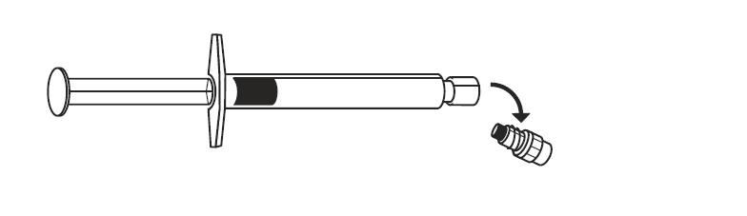
- Odlepte vonkajší obal bezpečnostnej ihly (BD SafetyGlide). Pripojte bezpečnostnú ihlu k luerovej koncovke injekčnej striekačky (pozri Obrázok 2).  - Otočte ňou tak, aby sa ihla pevne prichytila o luerovú koncovku. Otáčajte ňou, kým pevne nezapadne.  - Priamym pohybom stiahnite z ihly kryt tak, aby sa nepoškodil hrot ihly.  - Preneste naplnenú injekčnú striekačku na miesto podania.  - Odstráňte kryt z ihly.  - Parenterálne roztoky sa musia pred podávaním vizuálne skontrolovať, či neobsahujú častice a či nedošlo k zmene ich zafarbenia.  - Vytlačte z injekčnej striekačky prebytočný plyn. | 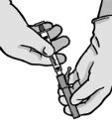  Obrázok 2  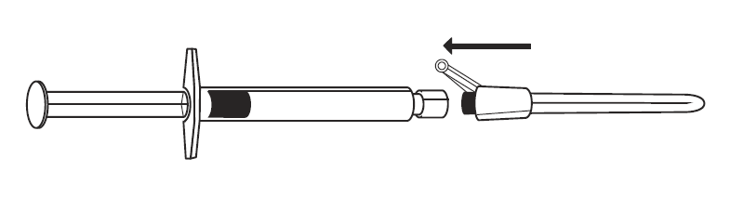
- Podávajte pomaly, intramuskulárne (1-2 minúty/injekcia) do sedacieho svalu (gluteálna oblasť). Na uľahčenie podávania je skosená strana ihly orientovaná k ramenu páčky (pozri obrázok 3). | Obrázok 3  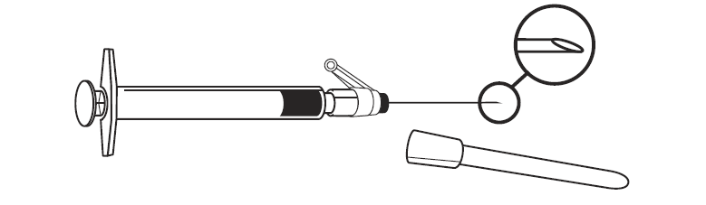
- Po podaní injekcie okamžite aktivujte bezpečnostný mechanizmus zatlačením luerového ramena dopredu, až kým hrot ihly nie je úplne zakrytý (pozri obrázok 4).  POZNÁMKA: Aktivujte mechanizmus smerom od seba a iných. Dávajte pozor na cvaknutie a vizuálne sa presvedčte, že hrot ihly je úplne zakrytý. | Obrázok 4  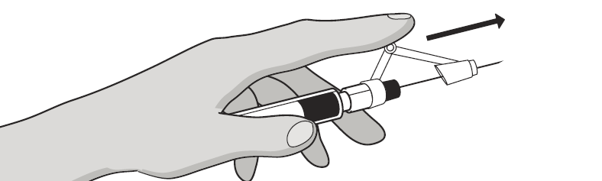

Likvidácia
Naplnené injekčné striekačky sú určené len na jednorazové použitie.

Tento liek môže predstavovať riziko pre vodné prostredie. Všetok nepoužitý liek alebo odpad vzniknutý z lieku sa má zlikvidovať v súlade s národnými požiadavkami.

